**인공지능 과제**

신경망으로 3차원 구분하기

추가과제

**201801733 김선우**

**목차**

1. **가중치의 변화 시각화**

* **Input 에서 Hidden layer 1 의 가중치 시각화**
* **Hidden layer 1 에서 Hidden layer 2 의 가중치 시각화**
* **Hidden layer 2 에서 Output 의 가중치 시각화**

1. **전체 가중치 중 최종결과가 가장 영향을 많이 미치는 가중치 3개**
   * **가장 많은 영향을 미치는 가중치**
   * **학습 데이터의 순서에 따른 가중치 변화 살펴보기**
   * **학습 데이터를 다르게 바꾸어 실행했을 때**
2. **테스트 데이터를 가장 확실하게 분류할 수 있는 반복횟수 실험하기**

**1. 가중치의 변화 시각화**

가중치에 대한 시각화를 위해 가중치 업데이트 수행 함수에서 모든 가중치를 Layer 별로

다른 파일에 저장한다.

각 파일에는 가중치가 하나의 열로 구분되어 저장되고 가중치는 하나의 시작 노드에서 도착

노드들로 이어진 순서로 되어있다.

예를 들어

첫번째 열부터 3번째 열까지는 Hidden layer Node 1 에서 Output Node 들에 대한 가중치들

4번째 열부터 6번째 열까지는 Hidden layer Node 2 에서 Output Node 들에 대한 가중치들

7번째 열에서 마지막 열까지는 Hidden layer Node 3 에서 Output Node 들에 대한 가중치들이다.

* **Input 에서 Hidden layer 1 의 가중치 시각화**

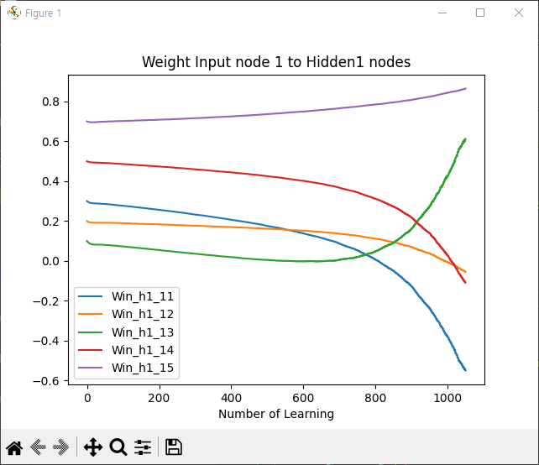 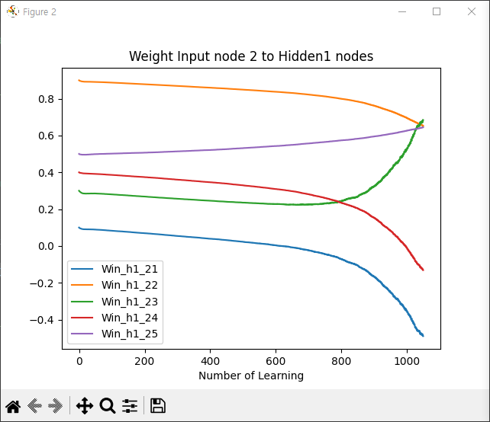

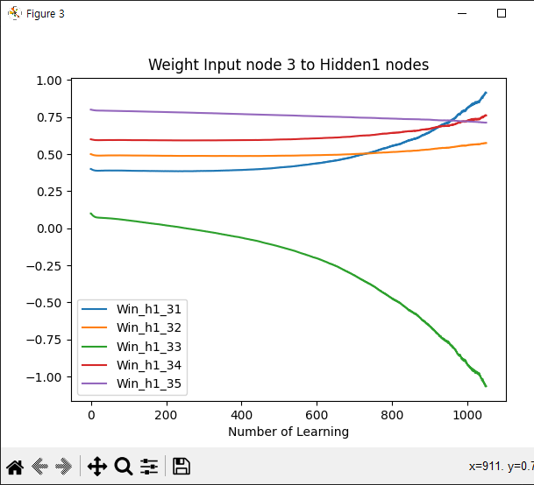

* **Hidden layer 1 에서 Hidden layer 2 의 가중치 시각화**

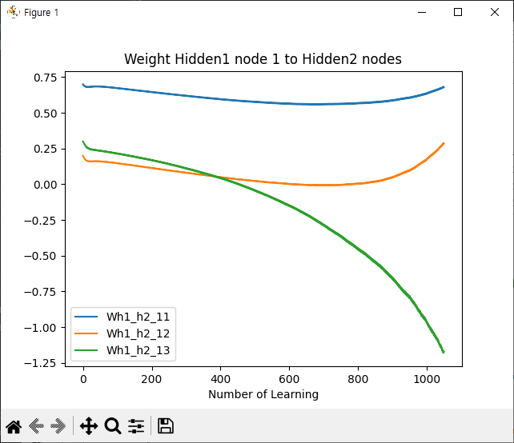 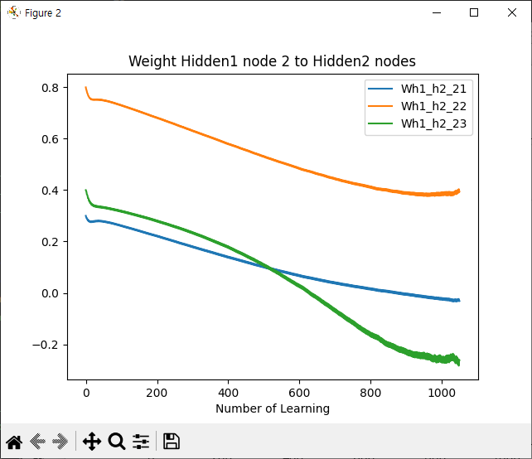

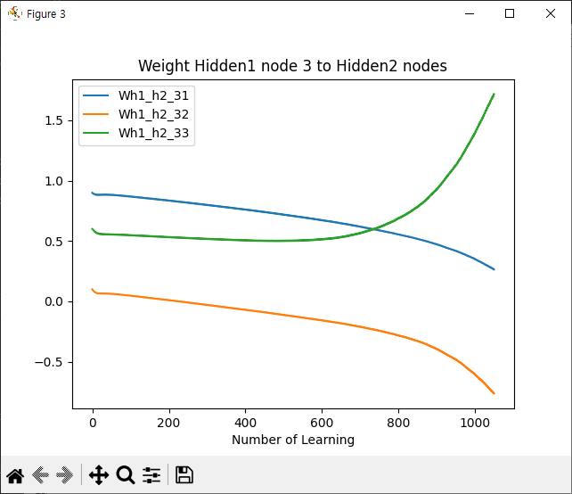 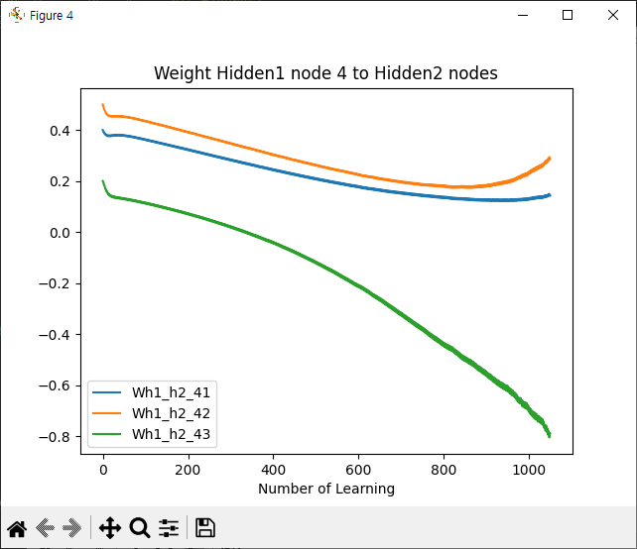

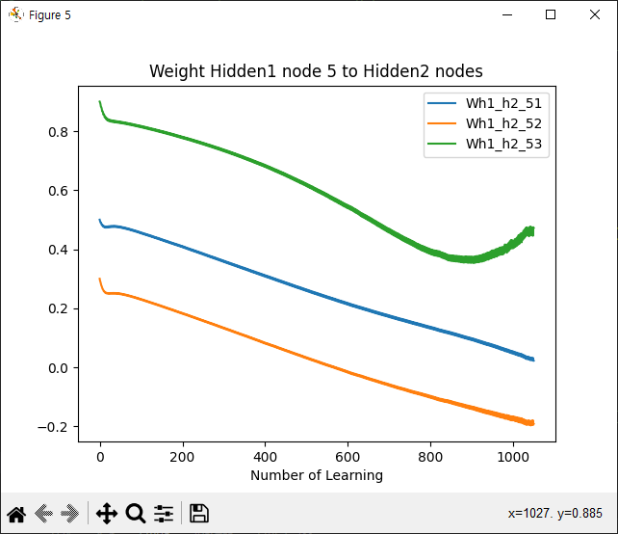

* **Hidden layer 2 에서 Output 의 가중치 시각화**

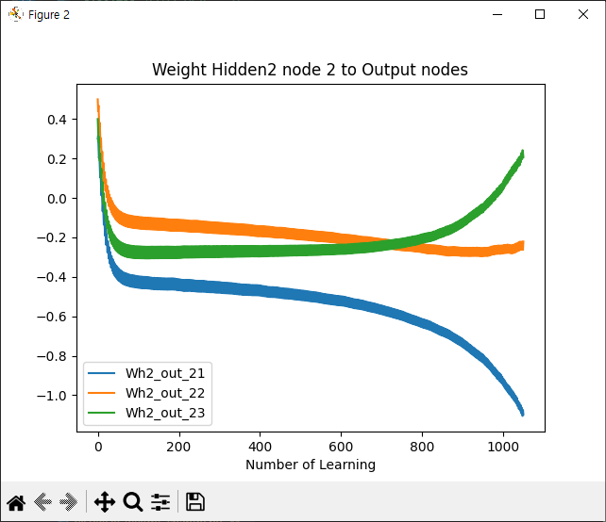 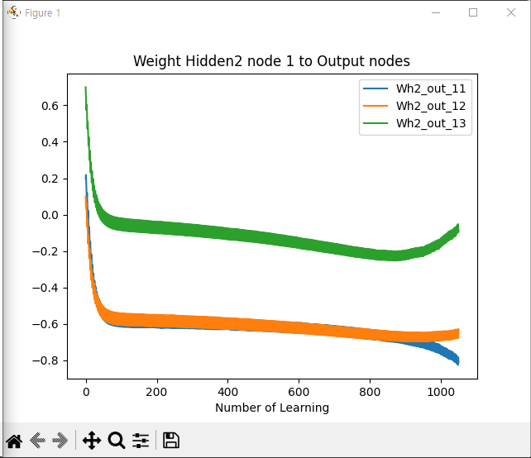

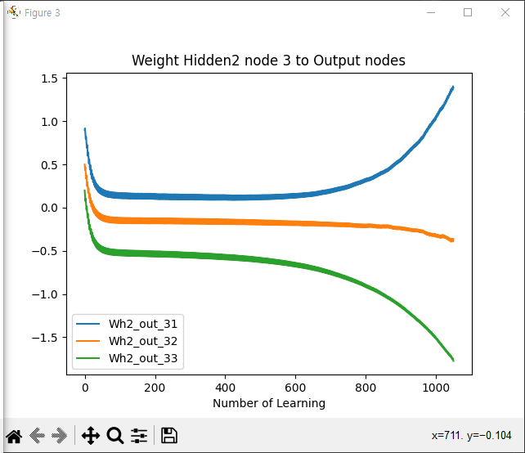

**2. 전체 가중치 중 최종결과가 가장 영향을 많이   
미치는 가중치 3개**

* **가장 많은 영향을 미치는 가중치**

가중치는 노드에 들어온 입력 값에 대해 영향을 줄 수 있는 요소로 해당 노드에 대한 가중치가

높을수록 결과값에 대한 해당 노드의 영향이 크다고 볼 수 있다.

가중치가 0에 가까울수록 다음 노드로 들어가는 입력 값이 작아지기 때문에 최종 결과에 미치는

영향이 적어진다. 따라서 가중치가 클수록 최종 결과에 영향을 많이 미친다고 할 수 있다.

이때 영역 구분을 위한 target 을 (1, 0, 0) 과 같이 0 이 되도록 설정했고 입력 값은 모두 양수

이므로 가중치는 음수가 될 수 있다. 음수이지만 해당 가중치의 절대값이 크다면 마찬가지로

최종 결과에 영향을 많이 미친다고 볼 수 있다.

그러므로 전체 가중치 중 최종 결과가 가장 영향을 많이 미치는 가중치를 찾기 위해 가중치의

절대값이 가장 큰 3개를 찾아보았다.

Python 을 통해 가중치에 대한 파일들을 불러 5번의 학습을 마친 가중치들을 하나의 리스트에

저장한다. 그리고 절대값을 기준으로 내림차순으로 리스트를 정렬한 뒤 그 중 앞에서부터 3개의

값을 가져오게 되고 이는 5번의 학습 결과 가장 큰 가중치를 갖는 3개의 가중치가 된다.

해당 가중치를 갖는 값을 인덱스로 가져오게 되고 모든 가중치에 대해 0~38번 까지 하나의

리스트에 나열했으므로

38 : Weight Hidden layer 2 node 3 to Output node 3

23 : Weight Hidden layer 1 node 3 to Hidden layer2 node 3

36 : Weight Hidden layer 2 node 3 to Output node 1 이 된다.

* **학습 데이터의 순서에 따른 가중치 변화 살펴보기**

현재 학습데이터의 순서는 학습데이터에 대한 목표가 R, G, B 가 될 수 있도록 번갈아 면서

들어가게 된다. 위에서 얻어낸 3개의 가장 큰 가중치, 즉, 최종 결과가 가장 영향을 많이 미치는

가중치들이 학습 데이터의 순서에 상관에 그대로 유지가 되는 지 확인해보는 실험을 해보았다.

학습데이터 순서 : R G B

학습데이터 순서 : G R B 학습데이터 순서 : B G R

학습데이터 순서 : R G B 학습데이터 순서 : RRR BBB GGG

학습데이터가 학습되는 순서를 바꾸어도 가중치의 값이 바뀌긴 하나 학습데이터의 순서에 상관없이 가장 큰 절대값을 가지는 가중치 3개는 유지되는 것을 알 수 있다.

* **학습 데이터를 다르게 바꾸어 실행했을 때**

위의 실험에서 학습 데이터 값은 그대로 유지한 채 학습이 되는 데이터의 순서를 바꾸어 보았다.

이번 실험에서는 학습 데이터의 값들을 바꿔가며 실행을 해보았다.



기존 코드에서는 rand() 를 사용해 학습데이터를 랜덤으로 주었지만 실행을 계속해도 생성된

랜덤 값이 그대로 들어가기 때문에 학습데이터의 값은 그대로였다. 이를 위해 위의 코드로

실행 시 마다 다른 랜덤 값들이 학습 데이터로 사용되도록 하였다.

오른쪽 사진들은 총 3번의 실행을 통해 랜덤한 학습데이터에 대해 5번의 학습을 거치고 얻어낸

출력 값들이고 왼쪽 사진들은 그에 따른 절대값이 가장 큰 3개의 가중치를 출력한 것이다.

학습데이터의 값들이 달라짐에 따라 출력 값과 가중치의 값들이 달라지는 것을 알 수 있지만

절대값이 가장 큰 가중치 3개는 순위가 달라질 뿐 비슷하게 유지되는 것을 알 수 있다.

* 2개의 실험의 결과, 초기 가중치가 그대로 유지되었을 때 학습 데이터의 값과 순서에

상관없이 절대값이 가장 큰 3개의 가중치는 비슷하게 유지됨을 확인할 수 있다.

이에 따라 가장 영향을 미치는 가중치 3개인 Wh2_out 3,3 [38] Wh2_out 3,1 [36]

Wh1_h2 3,3 [23] 을 얻어낼 수 있었다.

**3. 테스트 데이터를 가장 확실하게 분류할 수   
있는 반복횟수 실험하기**

테스트 데이터가 목표에 맞게 잘 분류된다는 것은 신경망 학습을 통해 나온 출력값이 목표값과

가지는 오차가 거의 없다는 뜻이 된다. 따라서 5번 이상의 임의 학습을 진행하여 1/2 제곱오차

함수가 언제부터 일정 값에 수렴하는지 확인해보았다.

* **오차 함수 그래프 분석**

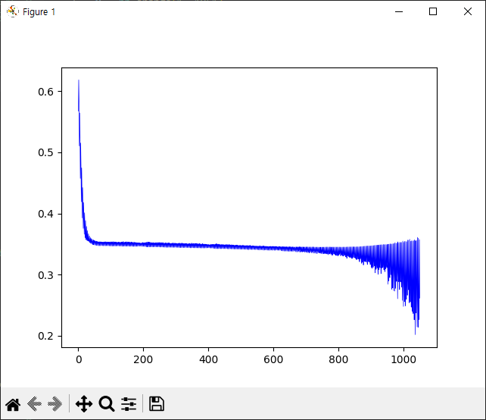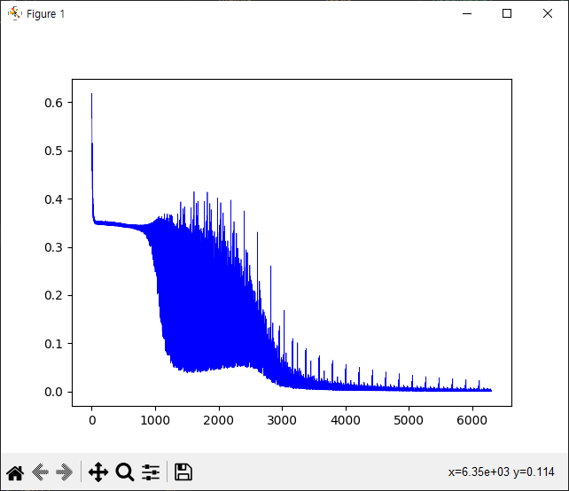

왼쪽은 5번의 학습을 오른쪽은 30번의 학습을 진행했을 때 얻어낼 수 있는 오차함수 그래프이다.

5번의 학습을 통해서 처음 몇번의 학습 동안에는 오차가 급격하게 줄어들지만 오차함수의 값이

0.2~0.4 로 아직 제대로 테스트 케이스를 구분하지 못한다는 것을 알 수 있다.

30번의 학습을 통해서는 5번의 학습 이후에 오차함수는 0.05 ~ 0.35 사이에서 수렴하지 못한 채

변화하고 있는 모습을 보여주지만 약 3000번 즉, 210 x 15, 15번의 학습 이후로는 어느 정도

0을 향해 수렴해가는 모습을 보여준다.

오차함수가 0에 가까워진다는 것은 각 출력 값들에 대한 오차가 0 에 수렴한다는 것이고

이는 데이터를 목표에 맞게 잘 분류한다는 뜻이 된다.

이 결과를 실제로 학습데이터를 늘려가며 실험해보았다.

* **학습 횟수를 증가**
* 학습 횟수 5번

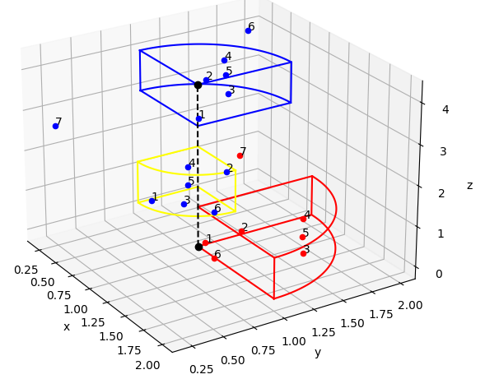

학습 횟수를 5번으로 설정해 테스트 케이스를 입력해 본 경우 구역에 대한 구분을 제대로

하지 못하고 있는 것을 알 수 있다.

출력 값들 또한 특정 구역으로 구분하기에는 충분하지 않은 값으로

아직 학습 횟수가 부족해 제대로 된 학습읗 하지 못한 상태이므로 횟수를 늘려서 테스트

케이스를 잘 분류할 수 있도록 해야한다.

* 학습 횟수 10번

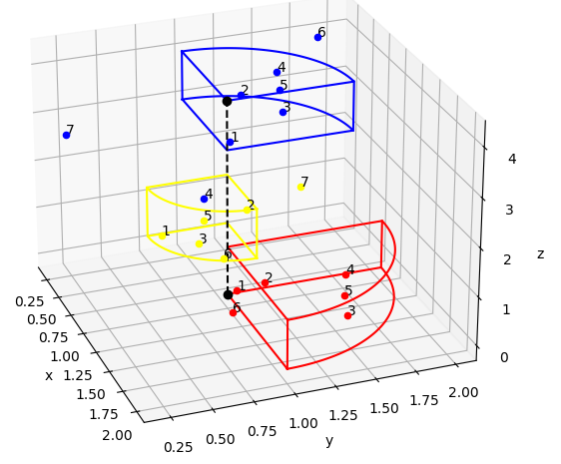

학습을 횟수를 10번으로 늘린 경우 이전 보다는 Y 영역에 대한 구분이 훨씬 더 잘 되어

보이지만 여전히 4번 테스트 케이스 와 Y 영역에 가까운데도 B 영역으로 구분되는 것처럼

학습이 제대로 되지 않은 모습을 볼 수 있다.

출력 결과들이 이전과 비교해 목표에 가까워진 모습이지만 아직까지도 0.52 를 통해 B 로 분류

하는 등 제대로 된 영역을 구분을 하기에는 부족하다.

여전히 학습이 제대로 되지 않았으므로 학습 횟수를 증가시켜야 한다.

* 학습 횟수 15번

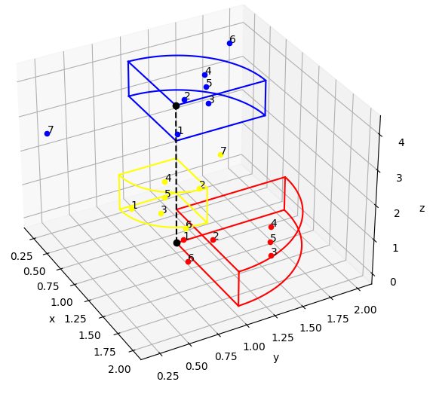

학습 횟수를 15번으로 늘린 경우 이전 잘 분류되지 않던 4번 테스트 케이스가 Y 영역으로

잘 구분되는 것을 알 수 있다.

실제 출력 결과들 0.9, 0.8에 가까운 값들이 대부분이며 이전보다 확실히 목표에 가까워진 것을 알 수 있다.

기존 5번의 학습으로는 제대로 된 출력 값을 갖지 못하고 테스트 케이스에 대한 영역 구분 또한

수행하지 못한다.

15번 정도의 학습을 통해 테스트 케이스 20개를 제대로 구분할 수 있게 된다.